Сценарий утренника во второй младшей группе «Золотая осень»

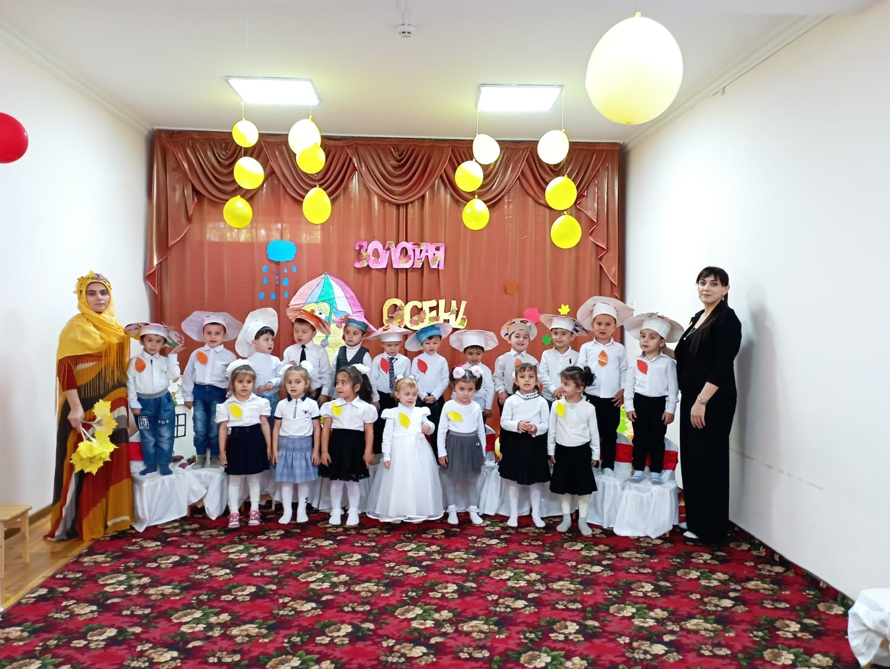
Сценарий утренника во второй младшей группе «Золотая осень»
(Дети входят в зал под фонограмму становятся полукругом, на полу разложить листья полукругом).
Ведущий: Вот художник, так художник!
Все леса позолотил!
Даже самый сильный дождик
Эту краску не отмыл.
Отгадать загадку просим,
Кто художник этот?
Дети: Осень!
Ведущий: Поздравляю я детей.
Дорогих наших гостей
С праздником осенним!
Песня: «Праздник осени в саду…»
(После песни дети садятся на стульчики)
Ведущий: Славно осенью в саду :
И светло и весело.
Вот какие украшенья
Осень здесь развесила.
(Под музыку в зал заходит Осень)
Осень : Я – Осень золотая
На праздник к вам пришла
Подарки ожидали?
Я вам их принесла!
Листики скорей берите
С ними весело пляшите!
Танец: «Листопадная» - (в конце прячут лица листьями)

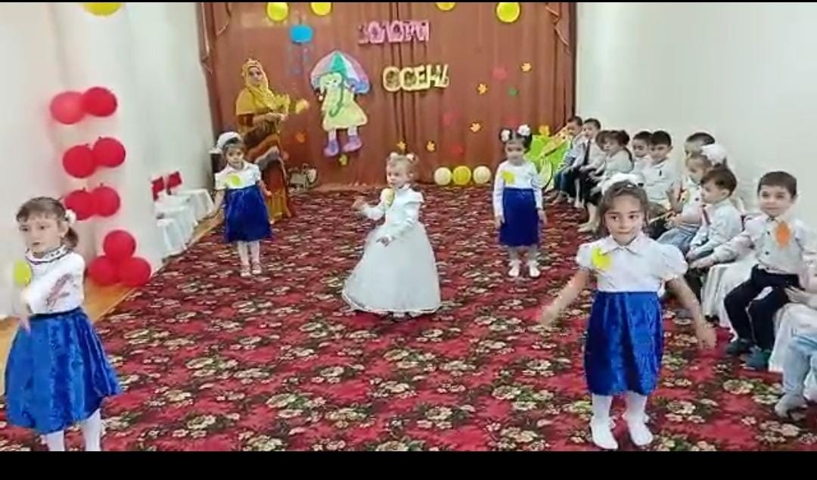

Осень : Ой, сколько листьев золотых, соберу скорей я их, (идет, собирает) Да это же наши детки спрятались!
Осень : Как подует ветерок, улетай скорей листок!
(Звучит фонограмма. Дети бегут, садятся на стульчики.)
Осень : А сейчас я вам друзья загадки загадаю:
Листья с веток облетают,
Птицы к югу улетают
Что за время года? – спросим
Нам ответят это?.
Дети: Осень!
Осень : Ветер тучу позовет
Туча по небу плывет
И поверх садов и рощ
Моросит холодный ….
Дети: Дождь!
Осень : Молодцы! Все загадки отгадали.
Ведущая: А сейчас, милая Осень, тебе дети стихи прочтут!
1 ребенок: Осень по дорожке
Промочила ножки,
Листья подхватила,
В танце закружила.
2 ребенок: Ветер с листьями играет,
Листья с веток обрывает,
Листья жёлтые летят,
Прямо под ноги ребят.
3 ребенок: Жёлтые листочки
В воздухе кружат.
По стеклу дождинки
Весело стучат.
4 ребенок: Дождик, дождик к нам пришёл,
Лужи на дорожках.
Как же нам теперь гулять,
Мы промочим ножки!
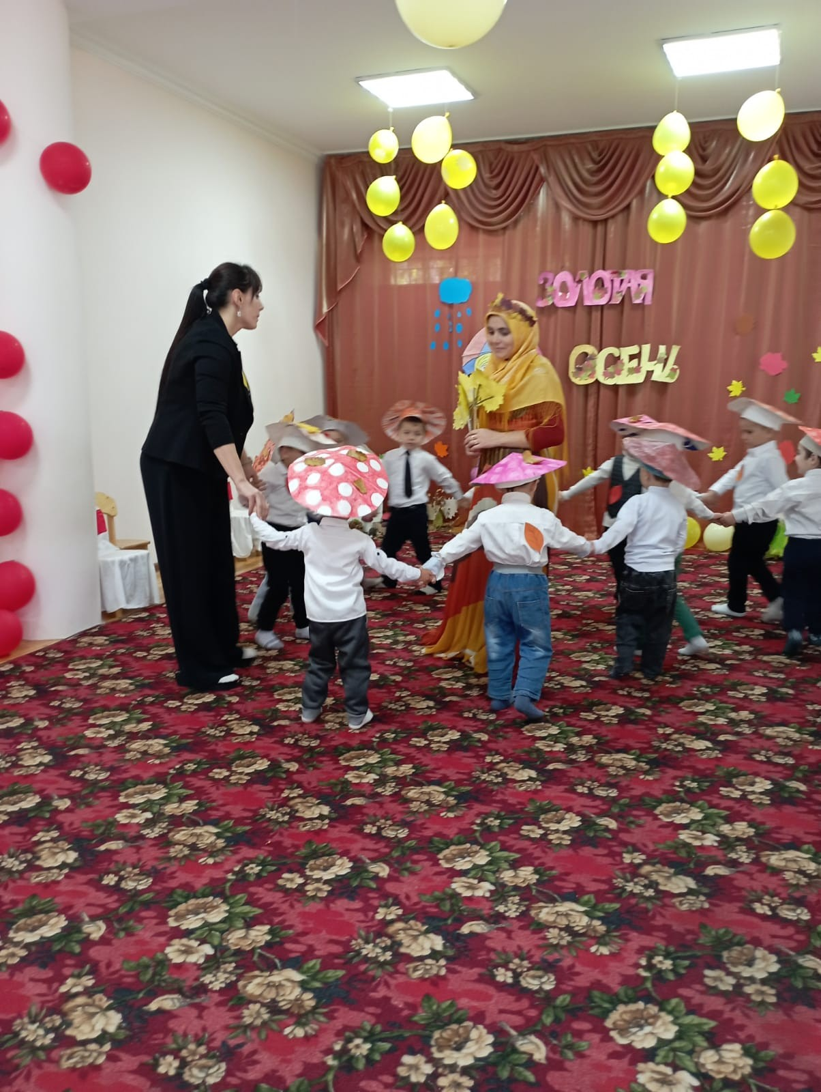
Ведущий: Дождик часто моросит, нам гулять не велит!
Песня: «Злая тучка»
Ведущий: Выглянуло солнышко опять, деткам захотелось поиграть.
Осень : А сейчас мы поиграем.
Мы грибов насобираем.
По корзиночке возьмем,
И грибочки соберем.
Игра «Грибочки».
Ведущий: Ой, ребята, тише, тише,
Кажется, кого-то слышу.
Кто б ты ни был, заходи
Да ребят повесели!
(Под музыку входит Пугало)
Пугало: Здравствуйте, Саши, Миши, Светки и остальные детки! Разрешите представиться – Пугало! Это у меня имя такое, а фамилия – Огородное!
Ведущий: Здравствуй, Пугало Огородное! Разве мы приглашали тебя на праздник?
Пугало: Вы что? Как же вы без меня? Да если бы не я, вороны да зайцы летом весь урожай с огорода стащили!
Ведущий: Да, это ты верно говоришь! И наши детишки знают какие овощи растут на огороде!
Пугало: А вот это мы сейчас и проверим! Мы будем вместе рассказывать стихи про овощи!

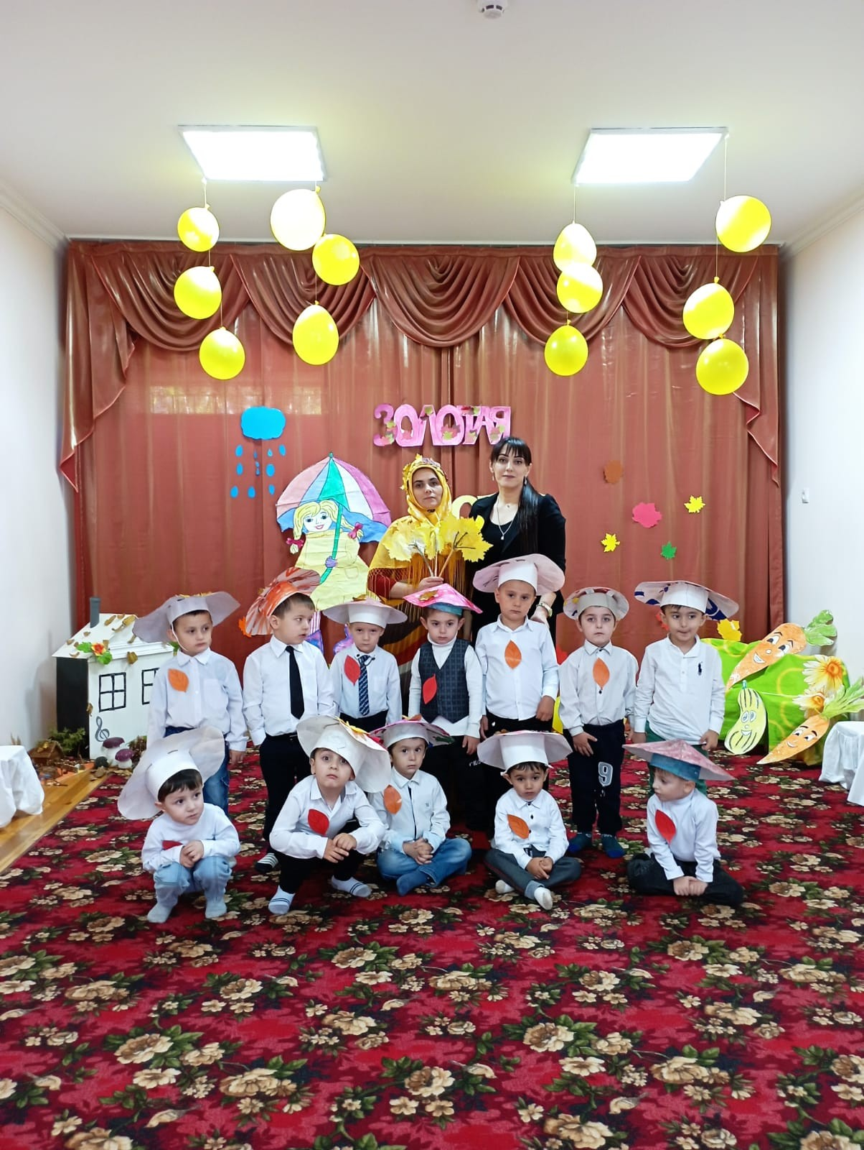
1 Он круглый и красный
Как глаз светофора
Среди овощей
Нет сочней помидора!
2 Вот зелёный огурец -
Крепкий чудо-молодец!
И пупырчатою кожей,
На лягушку чуть похожий.
3. Глянь, капуста в огороде
Разодета вся по моде!
Сто нарядов, это слишком!
Под листами – кочерыжка!
4. Вот морковка-невеличка,
Раскудрявая косичка,
Носа высунуть не смеет,
Под землёй сидит, краснеет.
5. Кто лежит такой пузатый
И в рубашке полосатой?
Это вам не пустячок,
Это чудо - кабачок!
Ведущий: Знаешь, Пугало, а наши ребята знают веселую песню про овощи.
Песня «Огородная»
Ведущий: У нас сегодня праздник, ребята песни поют, танцуют. А ты, Пугало, петь умеешь?
Пугало: Нет…
Осень : А танцевать?
Пугало: Нет! Но я знаю очень интересную игру и хочу с вами в неё поиграть.
Игра «Птицы и Пугало»
(Дети встают вокруг Пугало.)
Дети:
В огороде Пугало целый день стоит,
И по сторонам оно день и ночь глядит.
Птицы лишь появятся – сразу зашумит,
А когда рассердится – даже побежит.
Раз, два! Не зевай,
Птиц скорее догоняй!
(Убегают на свои стульчики.)
Пугало: Молодцы! Все птички – детишки от меня улетели!
Ведущая: Пугало, ты нам очень понравилось! На дворе скоро зима, охранять на огороде тебе нечего. А нашему сторожу помощник нужен. Может, останешься у нас? Дети тебя петь и танцевать научат. А весна придёт – вернёшься в огород?
Пугало:
На довольствие возьмете? Лучше всех вы заживете! Как завою, как залаю,
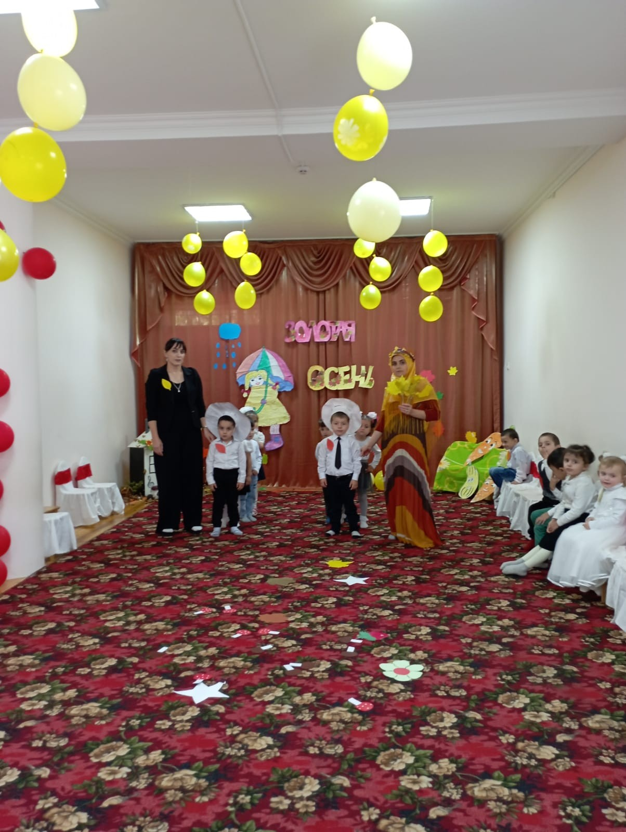
Всех воришек распугаю! Всем спасибо за заботу! Побегу я на работу!
Осень : Что ж меня повеселили
И подарки заслужили
Я ребяток всех люблю
Всем по яблочку дарю!
(Осень берет корзину с яблоками и дарит детям по яблочку)
Ведущий:
Спасибо тебе, дорогая Осень, за то, что ты пришла к нам на праздник, за урожай богатый спасибо! Мы с нетерпением будем ждать следующей встречи с тобой.

